*Document Game Concept*

***Fiche signalétique***

Nom : Handythello / KiffMySocialGame

Genre : jeu de stratégie / jeu de gestion / tour par tour / RTS

Vue : 3ième

Joueur : multijoueur (online ou local 4 joueurs max) / solo (versus bots)

Monétisation : achat contenue entier

Précision de la cible

Handythello est un jeu destiné pour des hardcore gamers par sa durée de jeu qui n’as aucune limite. La durée de jeu dépendra du type de joueur qui y jouerons (expérimentés ou débutants).

Type de fun

* Logico-Mathématique : comme le jeu est un jeu de stratégie de conquête de territoire, un logico-mathématique devra réfléchir à toutes les issues possibles pour remporter la victoire, sois à l’aide de stratégie préétablie, sois par des stratégies que la personne va créer d’elles-mêmes.
* Intrapersonnelle : La personne va se rendre compte si le jeu va lui correspondre ou non.

Type d’intelligence

* Challenge : Le joueur devra jouer face à des adversaires, sont but va être d’obtenir le plus de territoire sur la carte jusqu’à devoir attaquer les territoires adverses.
* Camaraderie : Handythello reste un moment de partage avec ses amis même si la compétition reste de mise. Les joueurs pourront avoir des échanges pendant les phases de jeu, qu’elle soit vocale ou textuelle.

***Pitch***

Le joueur contrôle une armée qui à pour but de contrôler le plus de territoire possible sur la carte. Pour parvenir à ces fin, le joueur devra usée de stratagème. Le tout jouable pour les personnes en situation de handicap (sourde, malentendante, aveugle et daltonienne).

***Intention***

But du projet

Handythello a pour objectif de rendre accessible des jeux vidéo pour des personnes en situation de handicap. Avec des moyens dans le jeu pour assistés au mieux la personne, que ce sois avec un narrateur qui dicte chaque action des joueurs adverses ou par des repaires lumineux sur la carte ou le menu

Message du jeu

Le message du jeu est de dire au joueur d’avoir un recule par rapport à une situation et de bien faire attention à ce qui les entoures.

**Identité**

Le jeu à une identité réaliste pour donner un sentiment d’immersion le plus poussé possible. Le joueur se sentira grand général des armées avec en prime un sentiment de puissance et décisionnaires sur chaque action réaliser sur sa phase de jeu. Le fait de contrôlé une armée pousse se sentiment, et le fait que tout le monde puisse jouer au jeu permet de ne pas se sentir délaissé.

***Gameplay-3C***

**Character/Personnage**

Une armée de soldat d’une époque moderne, chaque territoire aura une couleur spécifique (bleue, rouge, vert, jaune). Les soldats auront les couleurs du territoire.

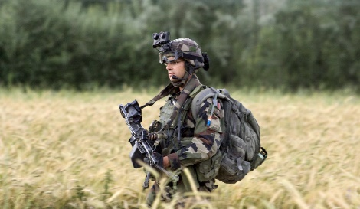

**Contrôle**

Plateforme : PC

Entrée (input) : souris 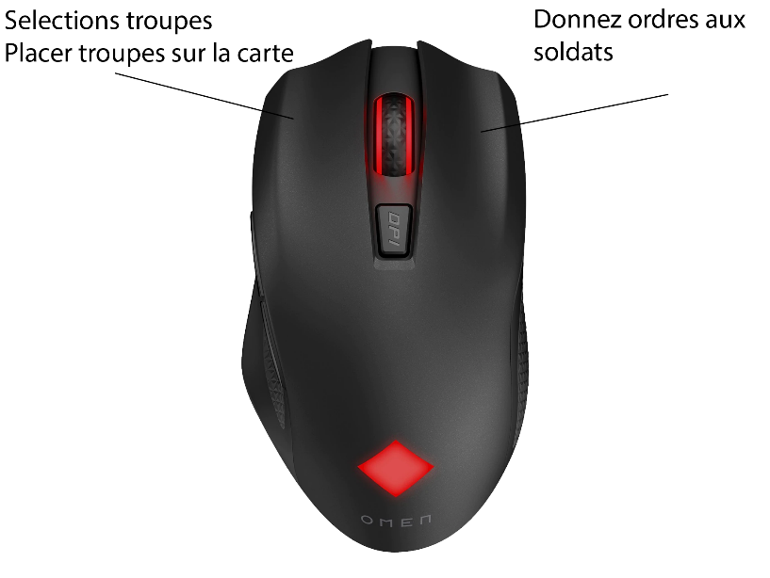

Menu

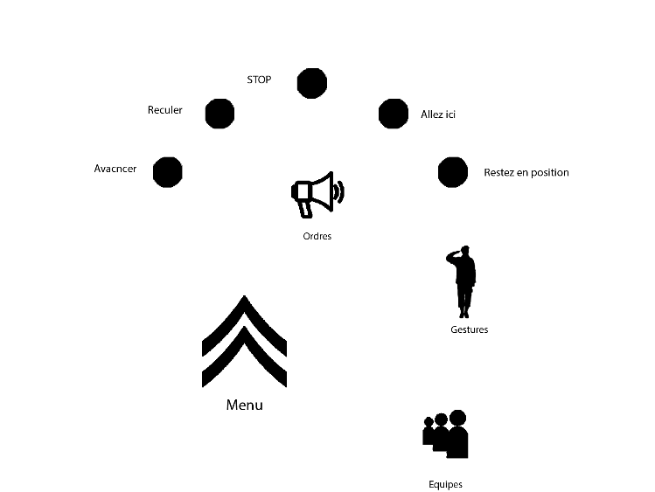

**Caméra**

* Type de caméra : 3ième personne
* Position : vu du dessus en plongée
* Déplacement : classique pour la vue
* Echelle : Vue classique de la vue

**Fonctionnalités principales**

* Gérer : Le joueur devra gérer ces troupes pour sois les envoyés sur le champ de bataille, sois les garder sur son territoire. Il devra aussi gérer les troupes (nombre de soldats par légion).
* Déplacer : Le joueur devra déplacer ces troupes ou il le souhaite.
* Choisir : Le joueur va choisir quels types de troupe ou types de légions il prend pour quels action (exemple : choisir des fantassins pour assiégés un fort).
* Atteindre : Le joueur va devoir atteindre son objectif de conquête de territoire.
* Détruire : Le joueur va devoir détruire (battre) ces adversaires.

**Mécanique**

Gameplay

Le jeu Handythello sera sur un plateau de othello mais avec des décors réaliste (montagne, forêt, désert, plaines,). Tout comme le jeu de société, le jeu vidéo prend les mêmes mécaniques de jeu à quelque détail près.

* Les pions sont changés par des soldats
* Le plateau est simulé par un décor en 3d mais garde son système de case et de territoire (comme celui du jeu de société). Les territoires sont délimités par des biomes différents
* Les indications lumineuses ne sont plus les cases mais les soldats et effet spéciaux

Le jeu garde son tour par tour ainsi que ces règles mais dans le jeu vidéo il est question de réellement détruire donc les joueurs pourrons perdre leurs soldats pendant les batailles. Lorsque des soldats meurent, le joueur peut toujours reformer des soldats dans son camps mais ceux-ci prennent du temps à être formé. Une fois une troupe formée, le joueur devras l’assigner à une unité ou légion pour décider de ce que va faire la troupe. Si un joueur perd son camp il à perdu la partie. La partie est fini quand il ne reste plus que 1 joueur sur la carte.

***USP***

**Promesses de ventes**

Le jeu garde son système d’aide pour handicapé à quelques détails près :

* Le système sonore et simulé par un narrateur qui parle tout au long de la partie pour expliquer ce qui se passe sur la carte
* Les soldats parlent et donne des indications en temps réel sur chaque évènement dont il est présent (des soldats ennemis sont proche, le camp est attaqué, troupe décimer, …)
* Le système visuel du plateau n’existe plus, mais il y a quand même une assistance. Les textures et couleur globale sont modifiable pour les daltoniens, et pour les personnes malvoyante les soldats peuvent être rétro-éclairé.

***Direction Artistique***

Type de graphisme : réaliste

Animation : réaliste

Rendering : réaliste

IU : inspiré des jeux de gestion est d’arma 3

**Références**

Jeux

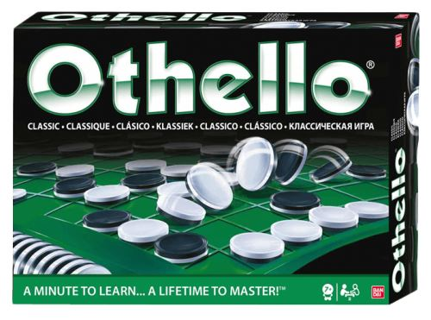

Jeu Othello

Handythello reprend la base du jeu othello est la rend accessible pour tous, tout en réinventant quelques mécaniques en plus.

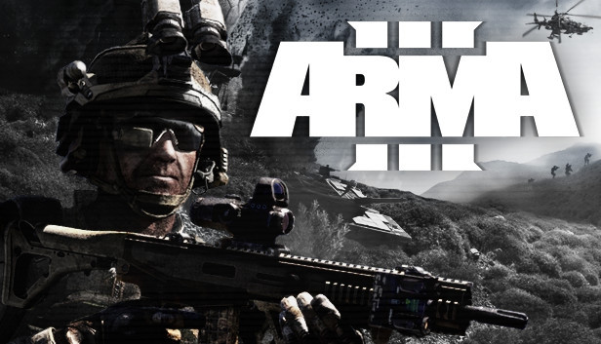

Arma 3 est une excellente référence pour la gestion des équipes car cette License de base est créée pour simuler des plans de bataille pour l’armée US

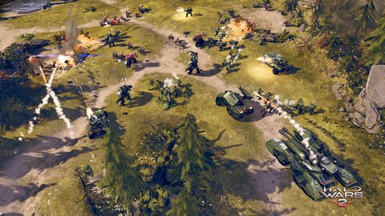

Halo Wars est une référence pour l’aspect RTS de Handythello car il va reprendre le même concept de décors et de base.



Tous comme Apex Legend, les soldats donneront des indications verbales sur chaque action qu’il se passe dans la partie

Livre

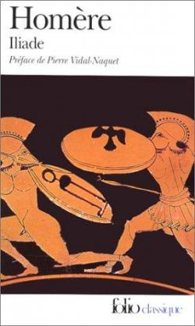

Tout comme Ulysse, les joueurs devront utilisés de ruse et de stratagème afin de remporter la victoire.